İsim:  Soy isim:  Sınıf:  No: | 2025-2026 EĞİTİM- ÖĞRETİM YILI  ŞEHİT HÜSEYİN HATİPOĞLU İMAM HATİP ORTAOKULU  5. SINIFLAR SOSYAL BİLGİLER DERSİ  2. DÖNEM 2. ORTAK YAZILI SINAVI SORULARI | 05.06.2026
İsim:  Soy isim:  Sınıf:  No: |  | Puan
*** SINAV YÖNERGESİ: Süreniz 1 ders saatidir. Her soru 10 puan değerindedir. Soruları dikkatlice okuyup, imla kurallarına uygun ve okunaklı güzel yazı kullanınız. BAŞARILAR… Halil İbrahim SÖNMEZ
SORULAR
SORU 1 [SB.5.3.3]

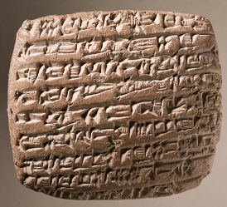  Sümerler kil tabletlerin üzerine 'Yazı'yı yazarak dünyadaki ilk yazı sistemini bulmuşlardır. | 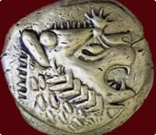Lidyalılar ise parayı icat etmiş ve Efes'ten Mezopotamya'ya uzanan Kral Yolu'nu yaparak ticareti canlandırmışlardır.

Buna göre, Sümerler ve Lidyalıların insanlık tarihine hangi alanlarda katkı sağlamıştır?
Öğrenci Cevap Alanı:
SÜMERLER LİDYALILAR

……………………………….. ……………………………….

SORU 2 [SB.5.4.1]

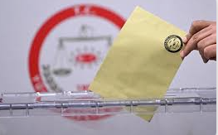

Cumhuriyet yönetiminde halk, kendisini yönetecek kişileri seçim yaparak belirler. Demokrasi ise her vatandaşın eşit oy hakkına sahip olması demektir.
Seçim ve oy kullanma hakkı, cumhuriyet ile demokrasi arasındaki ilişkiyi nasıl gösterir? Kısaca yazınız.

Öğrenci Cevap Alanı: .........................................................................................................................................
SORU 3 [SB.5.4.2]

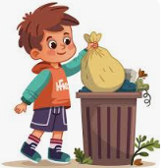
Etkin bir vatandaş, sadece kendi haklarını bilmekle kalmaz; çevresindeki sorunlara karşı duyarlı olur, kurallara uyar ve çevresini temiz tutar.
Yandaki görseldeki gibi yerdeki çöpleri kutuya atan bir çocuğun toplum düzenine nasıl bir faydası olur? Yazınız.
Öğrenci Cevap Alanı: …………………………………………………
...............................................................................................................................................................................................
SORU 4 [SB.5.4.3]
Her çocuğun okula gidip eğitim alma 'hakkı' vardır. Ancak derste öğretmenini dikkatli dinlemek ve okul kurallarına uymak da onun 'sorumluluğudur'.
Eğer öğrenciler haklarını kullanıp sınıftaki sorumluluklarını yerine getirmeseydi (örneğin dersi bölselerdi) okulda ne gibi bir sorun yaşanırdı? Örnekler ile açıklayınız.

SORU 5 [SB.5.4.4]
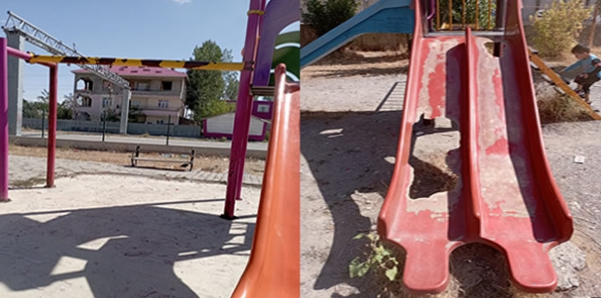
Yaşadığınız mahalledeki çocuk parkının oyuncakları kırılmış ve zeminindeki kauçuk kaplamalar yerinden sökülmüştür. Parkın yeniden güvenli hale getirilmesi ve onarılması için resmi bir kuruma dilekçe yazarak başvuruda bulunmanız gerekmektedir.
Vatandaşlık hakkınızı kullanarak yazacağınız bu dilekçenin başlık (hitap) kısmına hangi resmi kurumun adını yazmalısınız?
Öğrenci Cevap Alanı: …………………………………………………………………………………………………………………………………………………………………………………….
SORU 6 [SB.5.4.4]
5. sınıf öğrencileri, okul bahçesindeki futbol kalesinin ağlarının yırtıldığını fark etmiş ve topun sürekli dışarı kaçmasından dolayı okul müdürlüğüne başvurmaya karar vermişlerdir. Öğrencilerin bu haklı taleplerini okul idaresine resmi, yazılı ve kurallara uygun bir şekilde nasıl iletmeleri gerekmektedir? Yazınız.
Öğrenci Cevap Alanı: ………………………………………………………..
SORU 7 [SB.5.5.1]
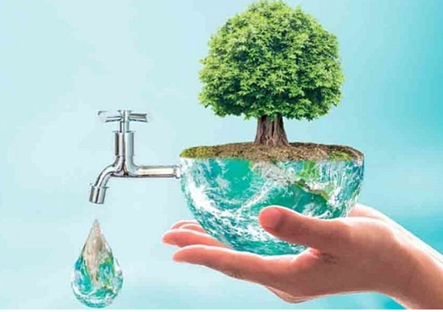 | Evde işimiz bittiğinde musluğu kapatmak ve gereksiz lambaları söndürmek kaynaklarımızı korumamızı sağlar.
Suyu ve elektriği boşa harcamayıp tasarruf etmenin ailemizin cebine (bütçesine) nasıl bir katkısı olur?
Öğrenci Cevap Alanı:
SORU 8 [SB.5.5.1]
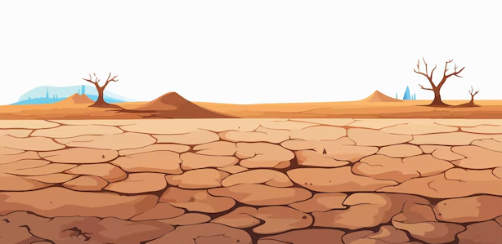 | Dünyamızdaki su ve enerji kaynakları bitmez tükenmez değildir. Suyu çok israf etmek doğaya büyük zararlar verir.
Suyu ve doğal kaynakları verimsiz (israf ederek) kullanırsak doğada ne gibi bir çevre sorunu yaşanabilir? Bir tanesini yazınız.
Öğrenci Cevap Alanı: ..............................................................................................

SORU 9 [SB.5.5.2]
 | Bütçe yaparken paramızı doğru harcamak için bir liste hazırlarız. Bu listede yaşamak için zorunlu olan harcamalar ile eğlence harcamaları yer alır.
Cebimizdeki parayı harcarken bütçemizin bozulmaması için ilk önce 'isteklerimizi mi' yoksa 'temel ihtiyaçlarımızı mı' satın almalıyız? Cevabı yazarak istek ve ihtiyaca birer örnek veriniz.
Öğrenci Cevap Alanı:

İstek:
İhtiyaç:
SORU 10 [SB.5.5.2]
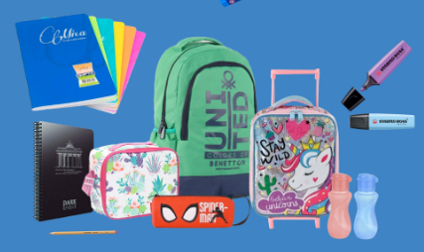Haftalık harçlığının hepsini ilk günden oyuncak ve dondurmaya harcayan bir çocuk, hafta ortasında kalemi bittiğinde yeni kalem alacak para bulamamıştır.
Bu çocuğun parasız kalmaması için harçlığını alır almaz nasıl bir plan yapmasını önerirsiniz?
Öğrenci Cevap Alanı:

5. SINIF SOSYAL BİLGİLER DERSİ 2. DÖNEM 2. ORTAK YAZILI
CEVAP ANAHTARI
SORU 1 CEVAP ANAHTARI: Sümerler yazı ile kültürel/bilim alanında, Lidyalılar ise ekonomi ve ticaret alanında katkı sağlamıştır.
SORU 2 CEVAP ANAHTARI: Seçim yapmak halkın kendi kendini yönetmesini sağlar. Bu yüzden cumhuriyet, demokrasinin en iyi uygulandığı yönetim şeklidir.
SORU 3 CEVAP ANAHTARI: Çevrenin temiz kalmasını sağlar, hastalıklardan korur ve diğer insanlara örnek olarak toplumda düzeni artırır.
SORU 4 CEVAP ANAHTARI: Sınıfta gürültü olurdu, düzen bozulurdu ve hiç kimse dersi doğru dürüst öğrenemezdi.
SORU 5 CEVAP ANAHTARI: Bu tür çevre ve altyapı sorunları için ilk olarak Belediye Başkanlığına (veya Beyaz Masa hattına) başvurmalıyız.
SORU 6 CEVAP ANAHTARI: Dilekçe yazarak iletebilirler.
SORU 7 CEVAP ANAHTARI: Faturalarımız daha az gelir, böylece paramız cebimizde kalır ve aile bütçemize maddi katkı sağlar.
SORU 8 CEVAP ANAHTARI: Büyük bir kuraklık ve susuzluk tehlikesi yaşanabilir; göller ve akarsular kuruyabilir.
SORU 9 CEVAP ANAHTARI: İlk önce temel ihtiyaçlarımızı (beslenme, barınma, giyinme gibi zorunlu harcamaları) satın almalıyız. Örnekler kişisel cevaplara göre değişir.
SORU 10 CEVAP ANAHTARI: Harçlığını alır almaz önce kalem gibi okul ihtiyaçlarına para ayırmalı, kalan parayı ise yavaş yavaş harcamalıdır.

